

**МИНОБРНАУКИ РОССИИ**

**федеральное государственное автономное образовательное учреждение высшего образования**

**«Московский государственный технологический университет «СТАНКИН» (ФГАОУ ВО «МГТУ «СТАНКИН»)**

|  |  |  |
| --- | --- | --- |
| **Институт информационных технологий** |  | **Кафедра информационных систем** |
| **09.03.02 «Информационные системы и технологии»**  **Отчет по лабораторной работе №3**  **по дисциплине «Системы управления жизненным циклом изделий»**  **на тему: «Разработка деталировочного двумерного рабочего чертежа по его 3d модели в системе конструкторского проектирования T-flex CAD»**  **Вариант №13** | | |
| Выполнил | |  |
| Студент группы ИДБ-22-06 | | Мустафаева П.М. |
|  |  |  |
| Проверил |  |  |
| преподаватель |  | Блиндер Н.О. |
|  |  |  |
|  |  |  |

**ОГЛАВЛЕНИЕ**

ХОД РАБОТЫ 3

ЧАСТЬ 1. ОБЩАЯ ЧАСТЬ 3

ЧЕРТЁЖ ДЕТАЛИ «РОЛИК» 3

ЧЕРТЁЖ ДЕТАЛИ «ФЛАНЕЦ» 6

ЧАСТЬ 2. ИНДИВИДУАЛЬНАЯ ЧАСТЬ 13

ОПИСАНИЕ ЗАДАНИЯ 13

ЧЕРТЁЖ ДЕТАЛИ «ПОЛЗУН» 14

ЗАКЛЮЧЕНИЕ 16

# ХОД РАБОТЫ

## ЧАСТЬ 1. ОБЩАЯ ЧАСТЬ

### ЧЕРТЁЖ ДЕТАЛИ «РОЛИК»

3D модель детали «Ролик» представлена на рис. 1.1.

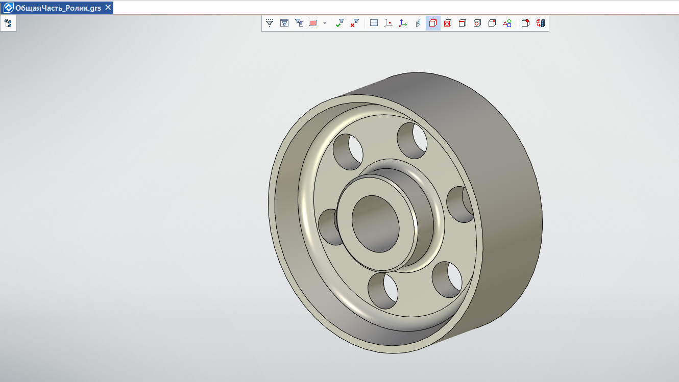

Рис. 1.1. 3D модель детали «Ролик»

Для начала построения чертежа с 3D модели удаляем рабочие плоскости, так как они не потребуются в дальнейшем (рис. 1.2).

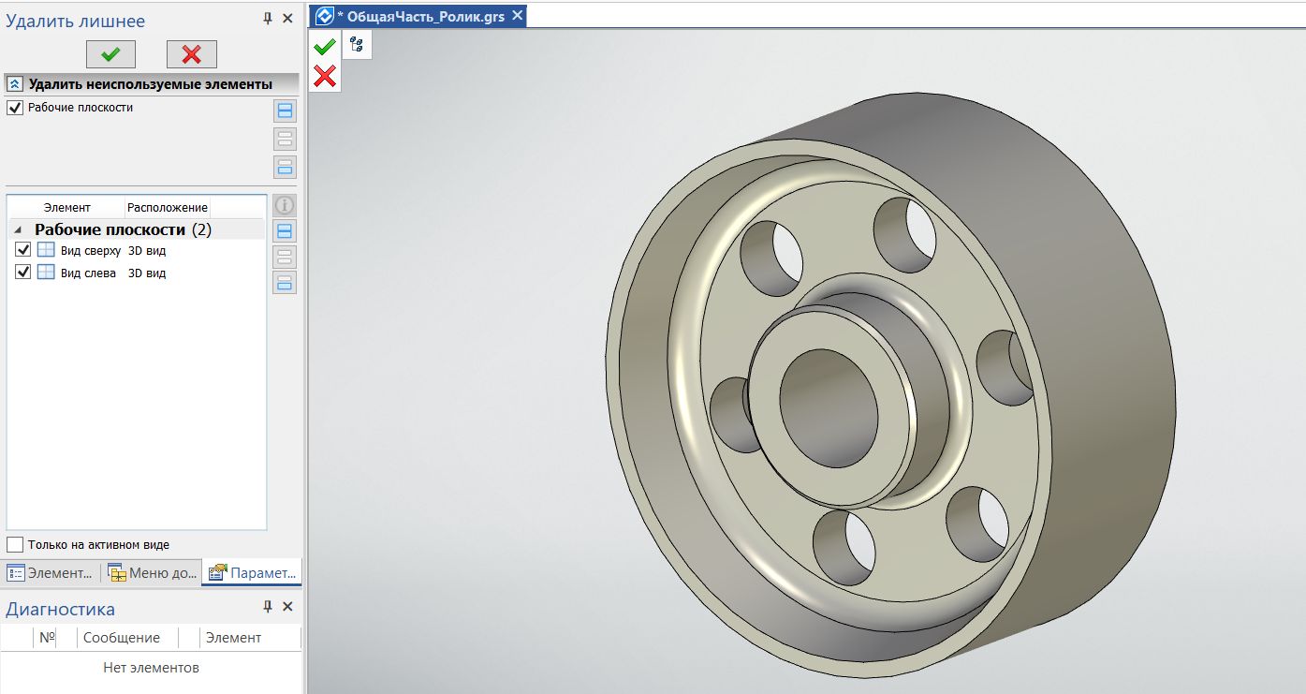

Рис. 1.2. Удаление рабочих плоскостей

Далее, выбираем сечение, которое будет отображено в чертеже (рис. 1.3).

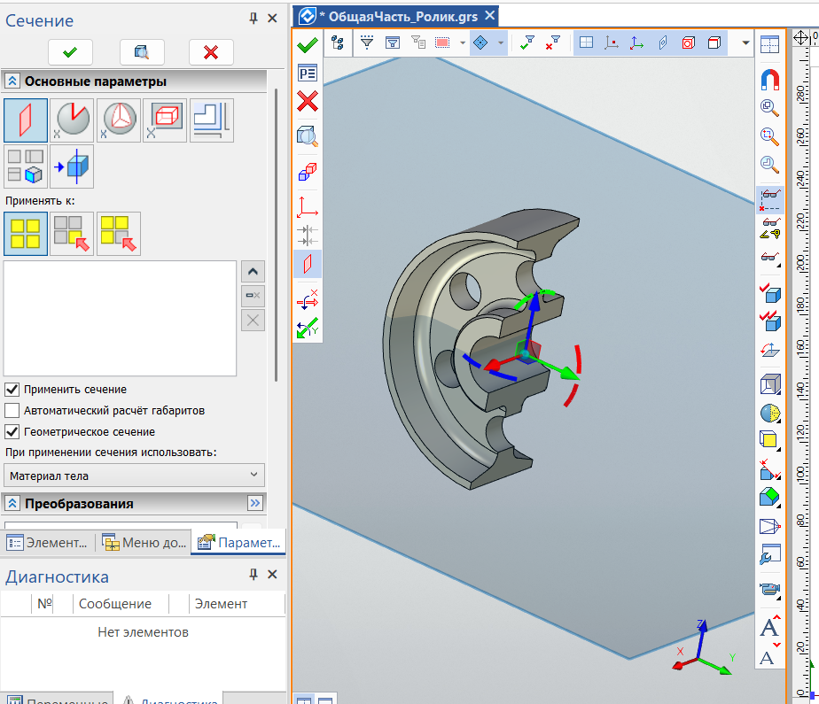

Рис. 1.3. Создание сечения

С помощью проекции отображаем чертеж детали (рис. 1.4).

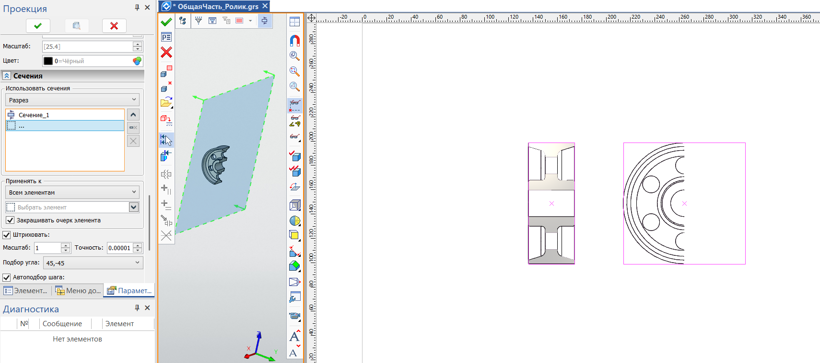

Рис. 1.4. Проекция 3D детали

Выравниваем чертеж относительно страницы (рис. 1.5).

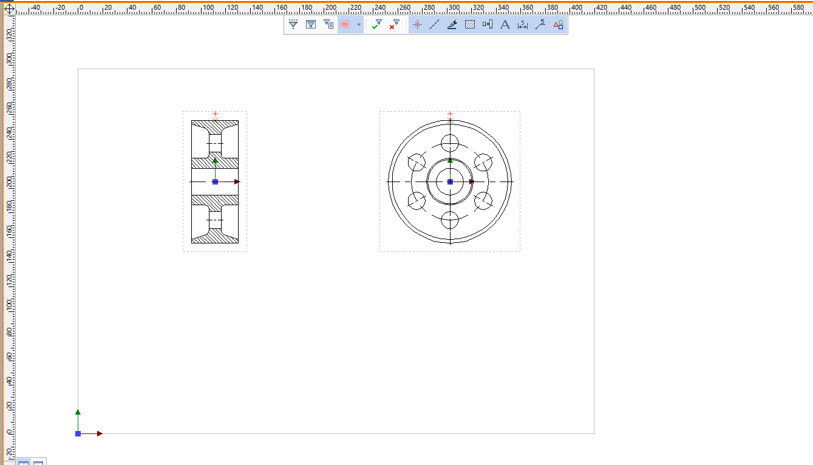

Рис. 1.5. Выравнивание чертежа

Далее, устанавливаем необходимые размеры детали (рис. 1.6).

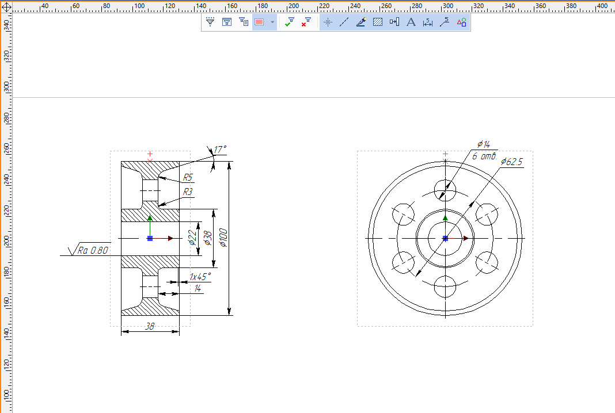

Рис. 1.6. Установка размеров

В конце, выбираем оформление чертежа по госту и заполняем поля. Итоговый чертеж представлен на рис. 1.7.

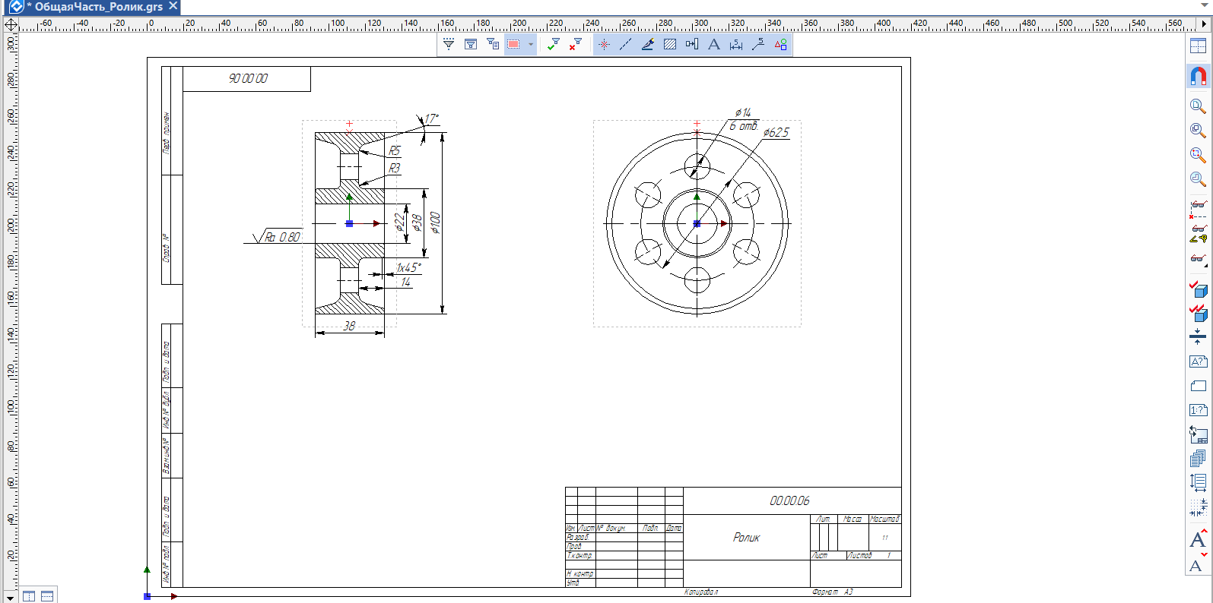

Рис. 1.7. Итоговый чертёж детали «Ролик»

### ЧЕРТЁЖ ДЕТАЛИ «ФЛАНЕЦ»

3D модель детали «Фланец» представлена на рис. 1.8.

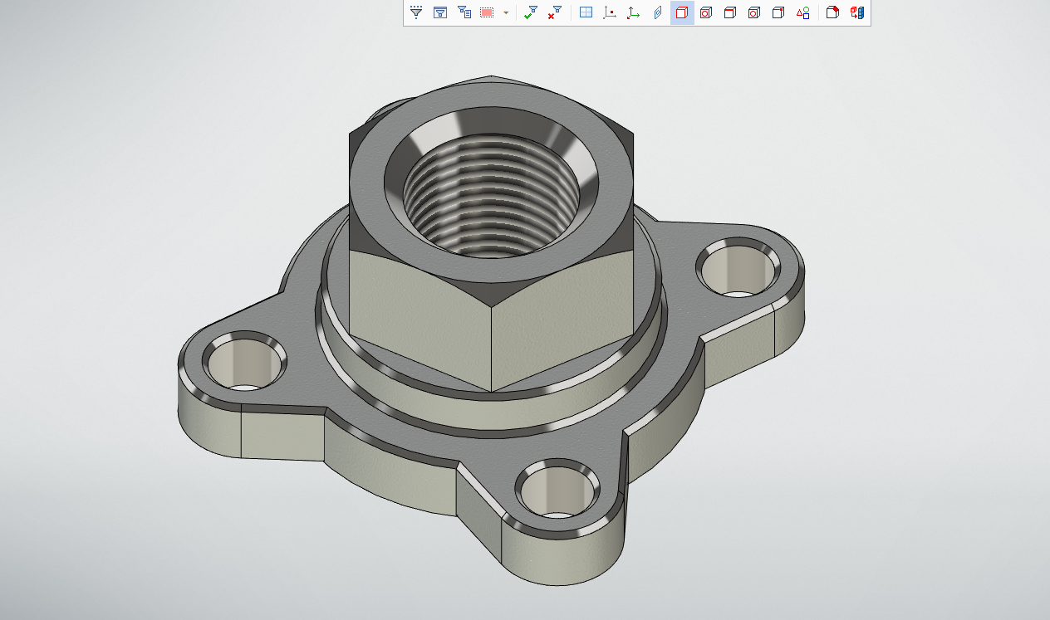

Рис. 1.8. 3D модель детали «Фланец»

В начале, добавляем с помощью команды «Проекция» вид детали спереди и увеличиваем масштаб на 2:1 (рис. 1.9).

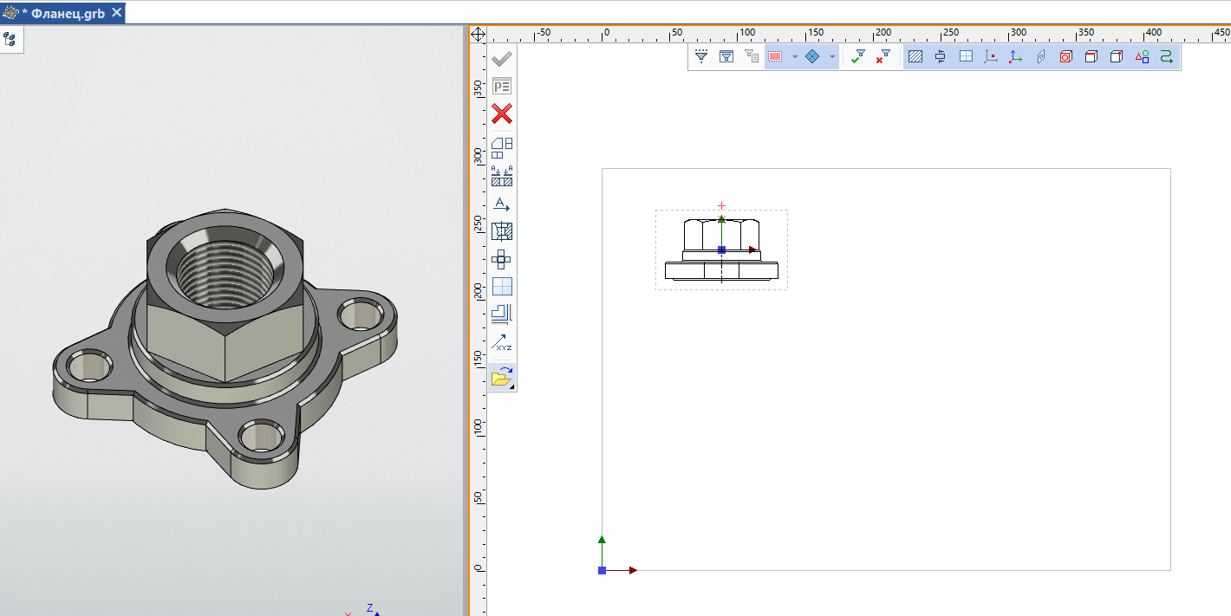

Рис. 1.9. Проекция «Вид спереди»

Далее, создаем сечение с помощью команды «Построить сечение октантом», и поворачиваем его по оси Z (рис. 1.10).

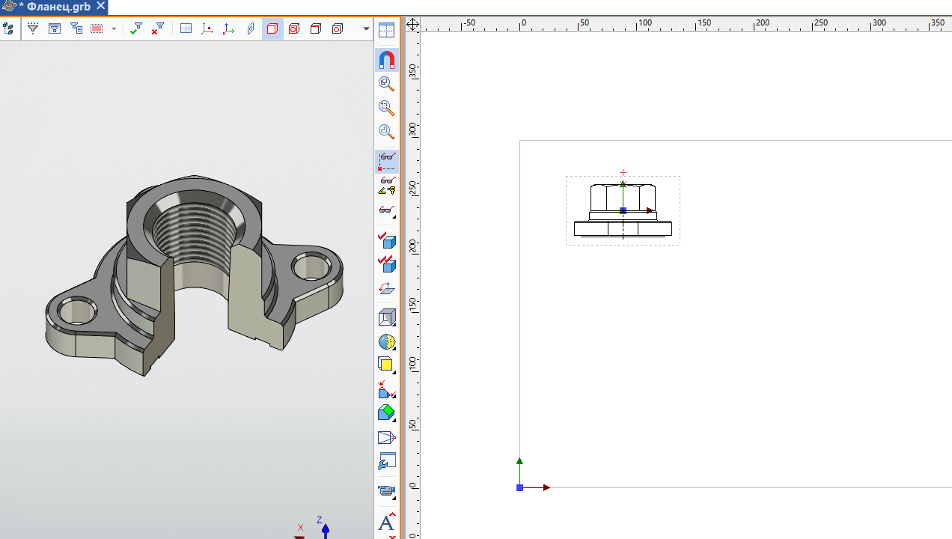

Рис. 1.10. Построение сечения

Изменяем построенный чертеж путем выбора построенного сечения (рис. 1.11).

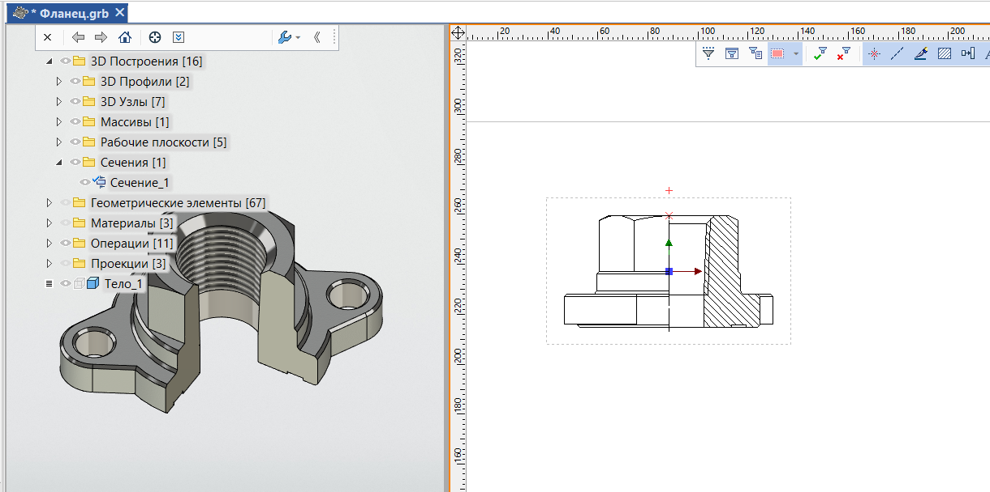

Рис. 1.11. Изменение вида спереди

Строим вид сверху с привязкой к виду спереди через команду «Проекция» (рис. 1.12).

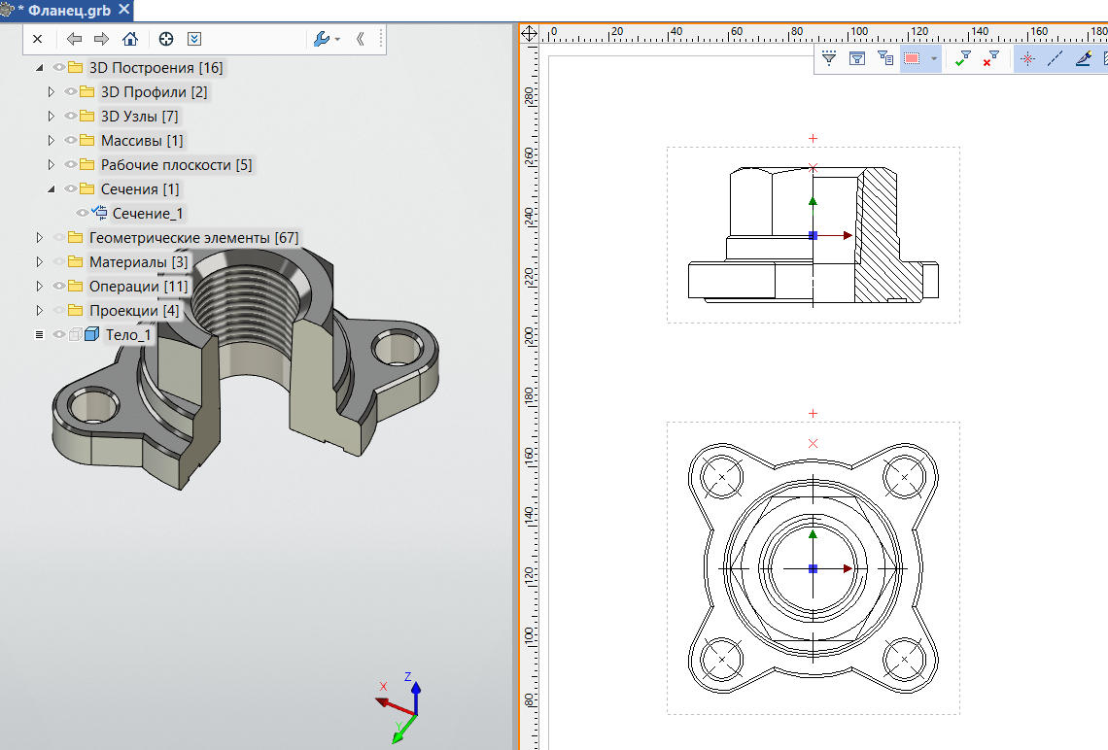

Рис. 1.12. Вид сверху

Далее, ставим обозначение вида (рис. 1.13).

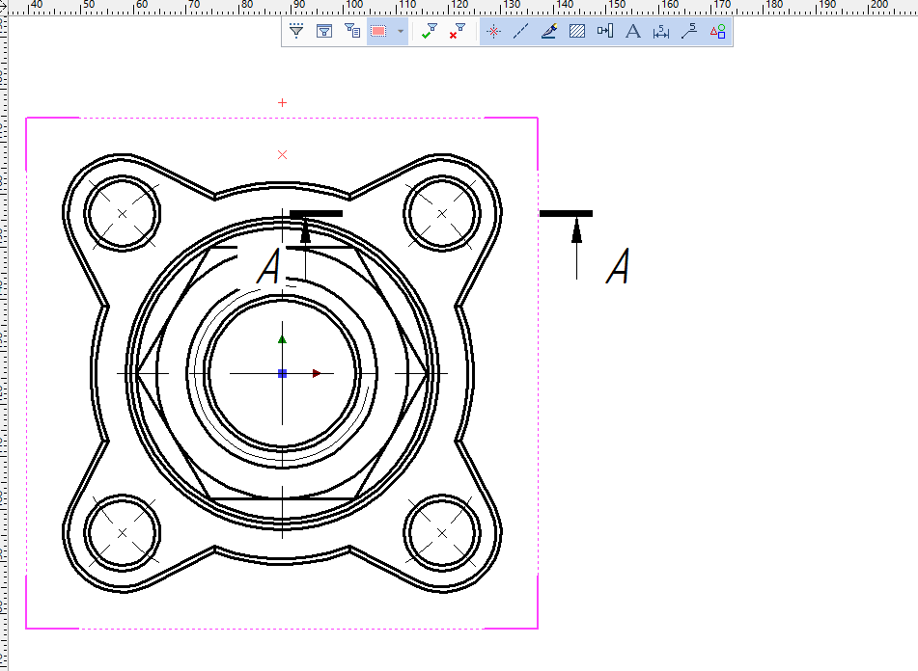

Рис. 1.13. Обозначение вида

Строим чертеж разреза от вида сверху (рис. 1.14).

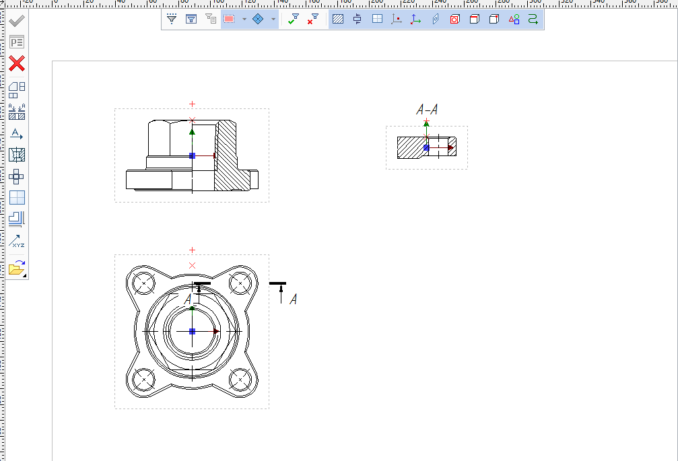

Рис. 1.14. Чертеж разреза

Меняем тип линии на «Тонкая» (рис. 1.15).

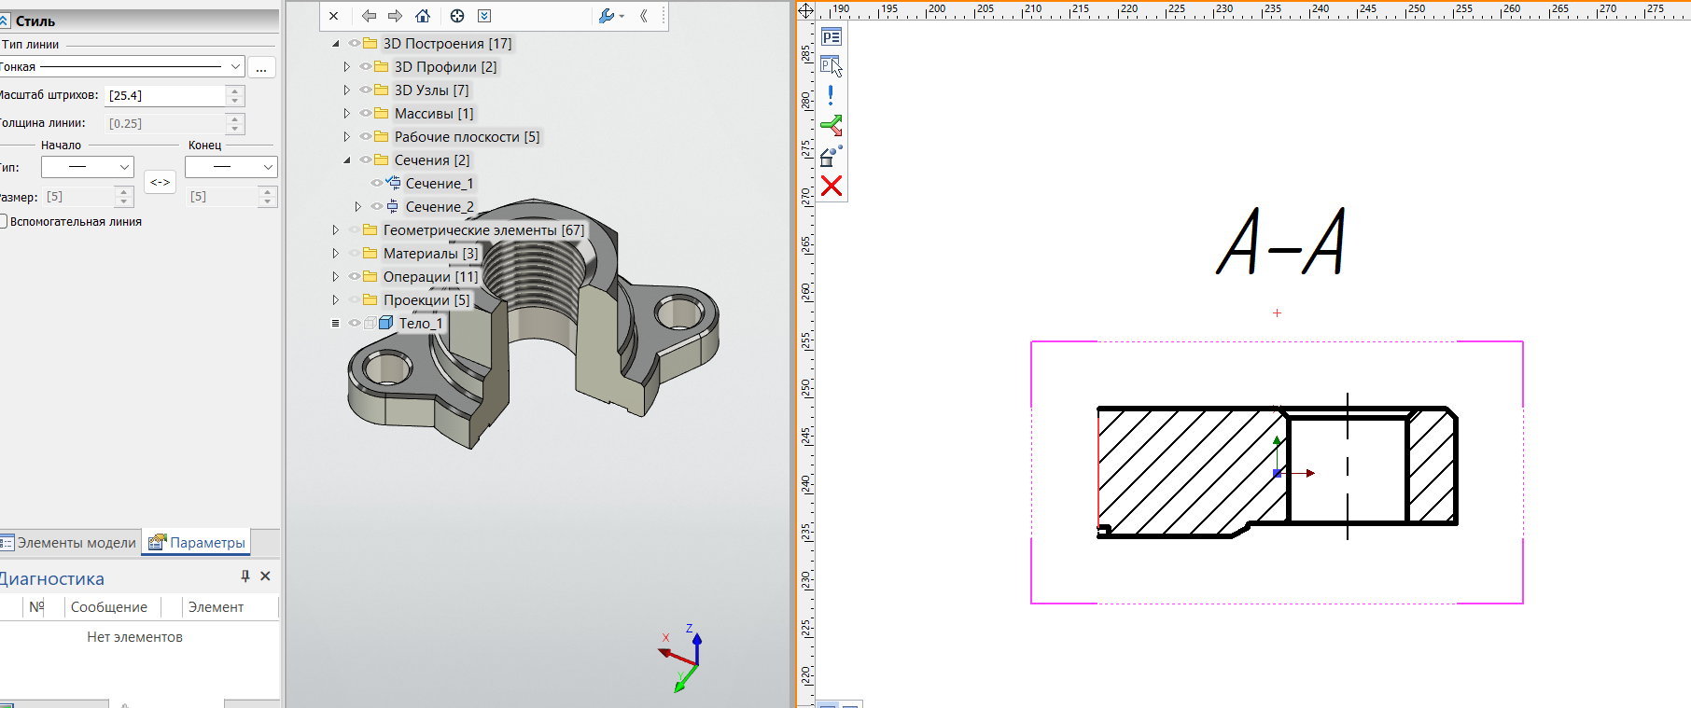

Рис. 1.15. Смена типа линии

Далее, с помощью команды «Проекция» и вида «Изометрия спереди» строим еще один чертеж, выбрав «Тоновая закраска с материалами» (рис. 1.16).

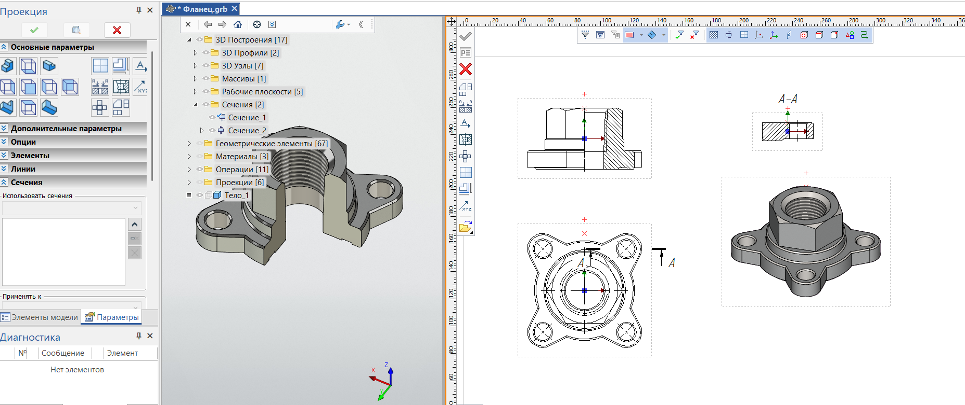

Рис. 1.16. Добавление проекции

На этом построение проекций завершено, переходим к простановке размеров (рис. 1.17-1.19).

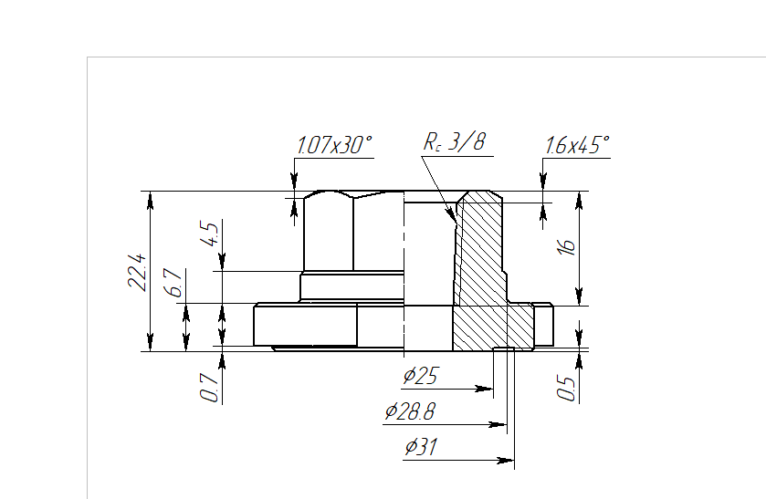

Рис. 1.17. Проставление размеров

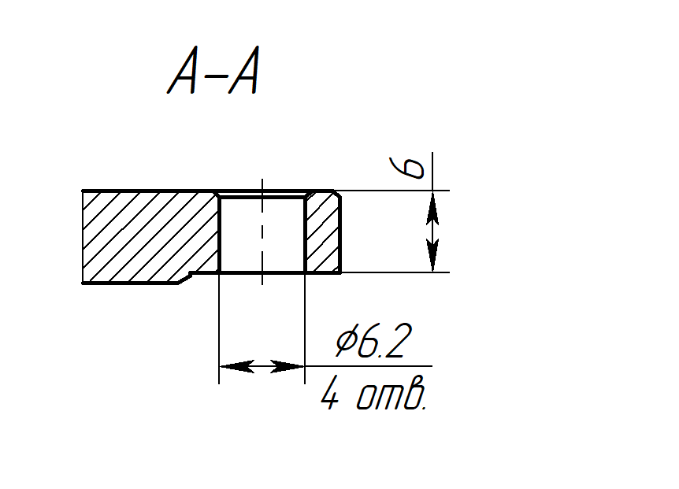

Рис. 1.18. Проставление размеров

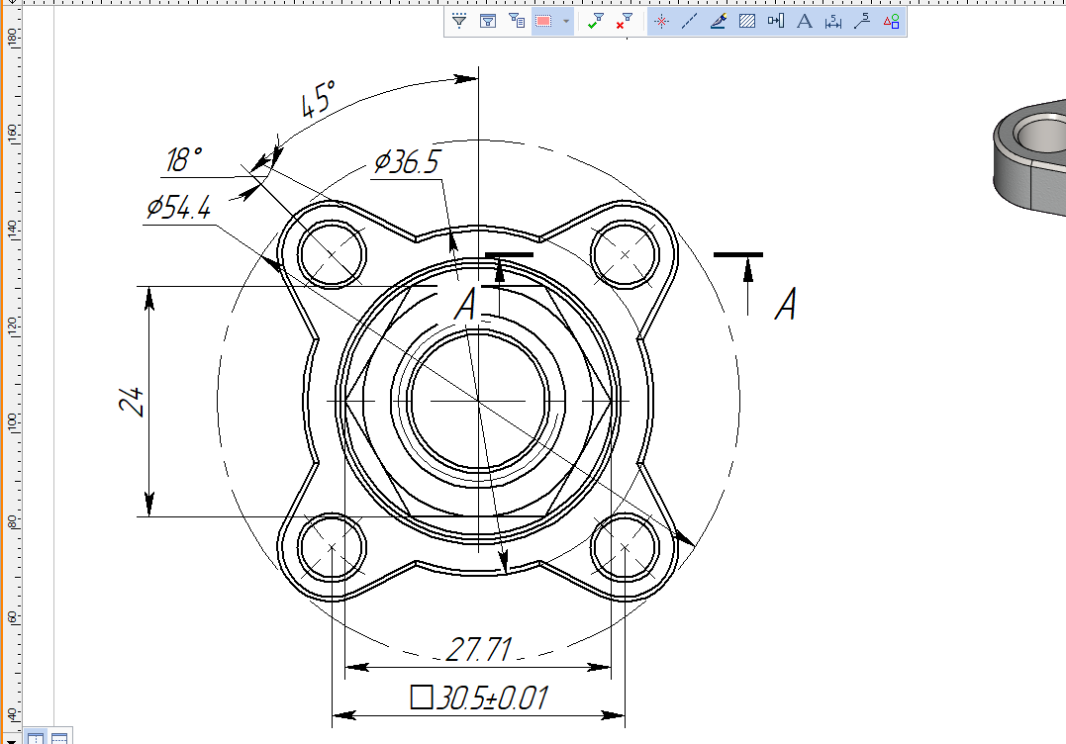

Рис. 1.19. Проставление размеров

Добавляем оформление чертежа по ГОСТу, записываем технические требования и создаем неуказанную шероховатость (рис. 1.20).

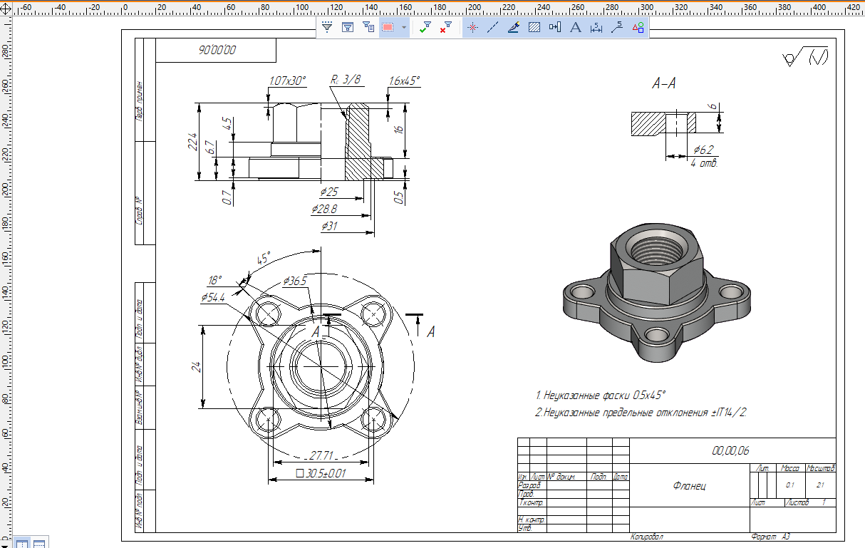

Рис. 1.20. Создание оформления чертежа

В конце добавляем материал на деталь. Итоговый чертёж представлен на рис. 1.21.

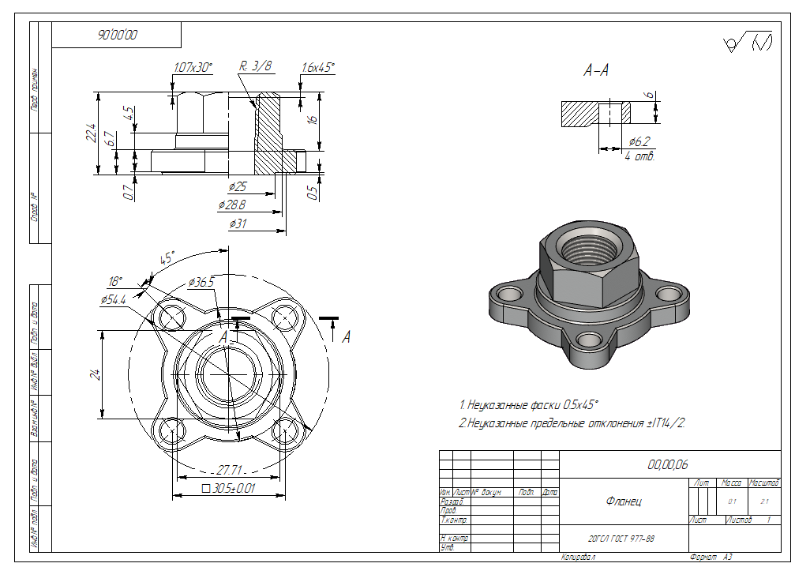

Рис. 1.21. Итоговый чертёж детали «Фланец»

## ЧАСТЬ 2. ИНДИВИДУАЛЬНАЯ ЧАСТЬ

### ОПИСАНИЕ ЗАДАНИЯ

Цель работы: Создать детатировочный чертеж одной из деталей созданной в лабораторной работе 1 по его 3d модели из предложенного преподавателем для 1 лабораторной работы индивидуального варианта сборочного и деталировочных чертежей изделия.

3D модели детали «Ползун», для которой будет создан чертёж, представлен на рис. 2.1.

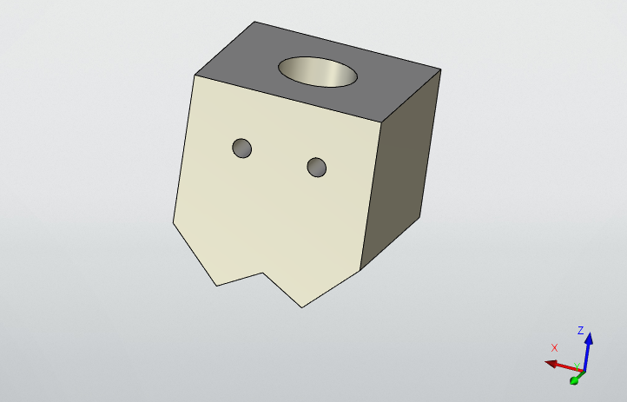

Рис. 2.1. 3D модель детали «Ползун»

**ЧЕРТЁЖ ДЕТАЛИ «ПОЛЗУН»**

Создаем сечение для детали «Ползун» (рис. 2.2).

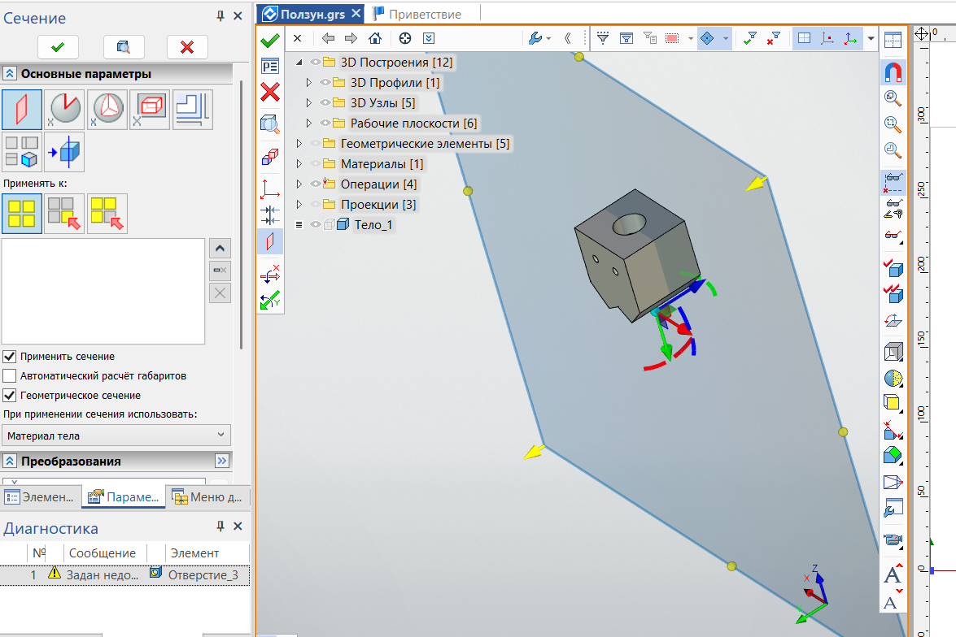

Рис. 2.2. Создание сечения

Далее, добавляем проекцию вида спереди, обозначаем вид на чертеже «Вид спереди» и строим проекцию данного вида. Также проставляем размеры на чертеж (рис. 2.3).

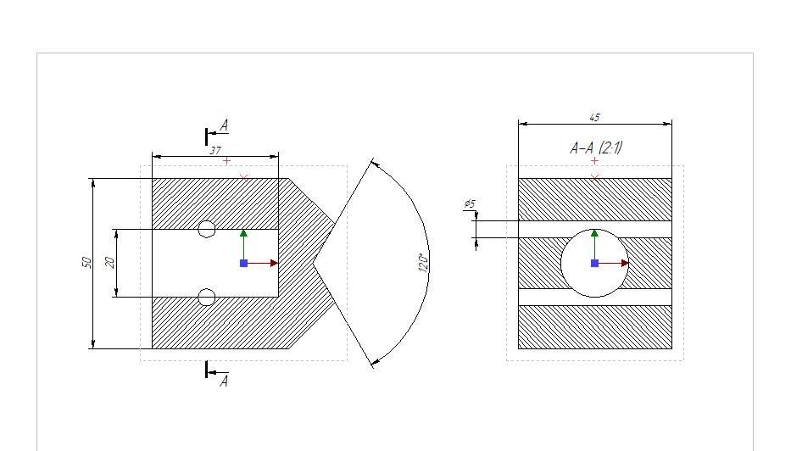

Рис. 2.3. Создание проекций и проставление размеров

Добавили оформление чертежа и создали надпись по ГОСТу 2.104. Итоговый чертеж детали «Ползун» представлен на рис. 2.4.

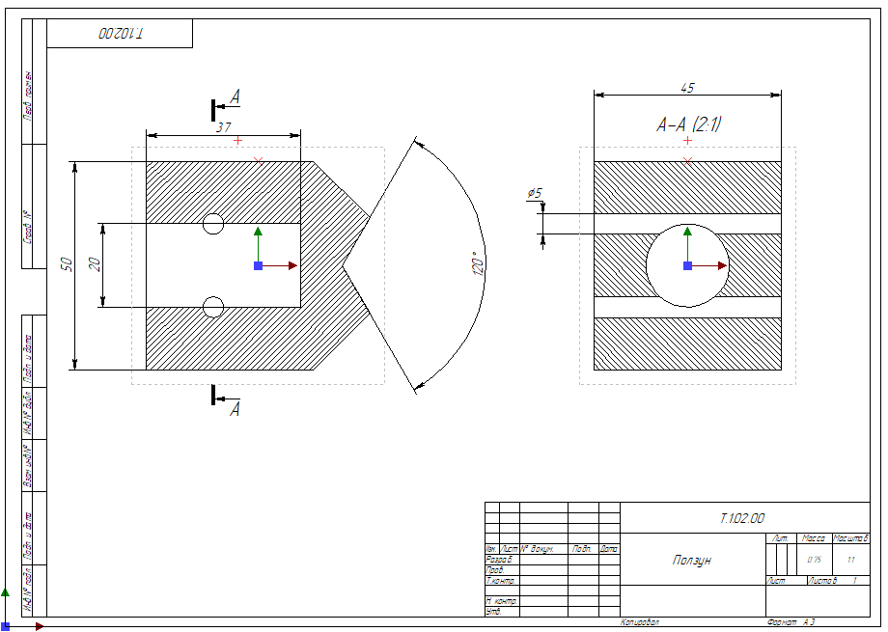

Рис. 2.4. Итоговый чертеж детали «Ползун»

# ЗАКЛЮЧЕНИЕ

В данной лабораторной работе были созданы деталировочные чертежи детали «Ролик» и «Фланец» из общей части задания, и детали «Ползун» из индивидуального варианта, в системе конструкторского проектирования «T-FLEX CAD».